
HJ-A2040H
综合复用设备
产品简介

陕西领航通信设备有限公司
地址：西安市碑林区二号南路西段157号
邮编：710061
电话：029-85264882 85266180
网址：www.sxlhtx.com

一、设备外观
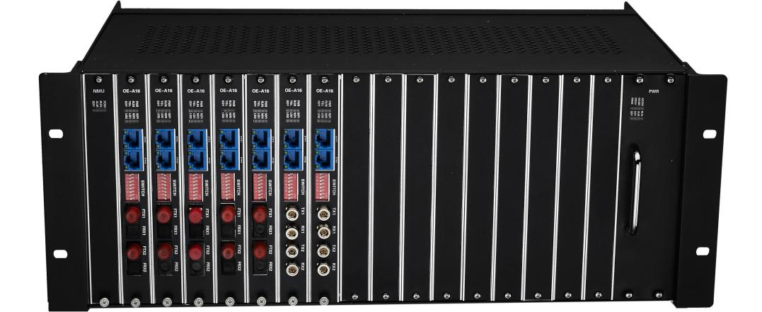
示意图
二、产品概述
HJ-A2040H星型综合接入设备是本公司自主研发、生产的4U机架式传输设备。轻松实现中心机房设备的统一管理。
标准4U机箱，插卡式设计，提供16个业务槽位+1个网管槽位+(1~2)个电源槽位。16个业务槽位根据用户需求可混插各类业务板卡。机箱内所有板卡均支持热插拔，当其中1个板卡出现故障需要检修时无须断电即可替换，更好的提高了系统可靠性。
本产品广泛应用于电信、移动等电信运营商公网及邮电、电力、银行、公安、部队、铁路、大型企事业单位等……专网。
三、功能特点
1.各接口技术参数均符合国际或国内相关标准
2.提供16个业务槽位+(1～2)个电源槽位+1个网管槽位
3.16个通用业务插槽，根据用户需求配置FXO/FXS/磁石/E&M/4线音频/E1(G.703)/以太网/RS232/RS422/RS485等
4.支持热插拔功能，同时具备浪涌和三级防雷击保护
5.抗干扰能力强、性能稳定、功能完善
6.模块化电源设计；AC220V、DC-48V双重供电方式
7.完善的网管功能，实时检测设备运行中的各种状态(选配)
8.19英寸4U铝型材机箱
四、产品配置
板卡类型 | 描述
PDH板卡 | 光纤接入，1～4路E1
PCM-E1板卡 | E1接入: 8FXO
PCM-F板卡 | 光纤接入: 8FXO
网桥板卡 | 4E1接入: 4ETH/4x10Bas-T
网桥板卡 | 4E1接入: ETH/10Bas-T
转换器板卡 | E1接入: 4RS232/422/485
转换器板卡 | 光纤接入: 4RS232/422/485
视频光端机卡 | (1～8)V
以太网光端机卡 | (2～4)ETH
五、应用方案

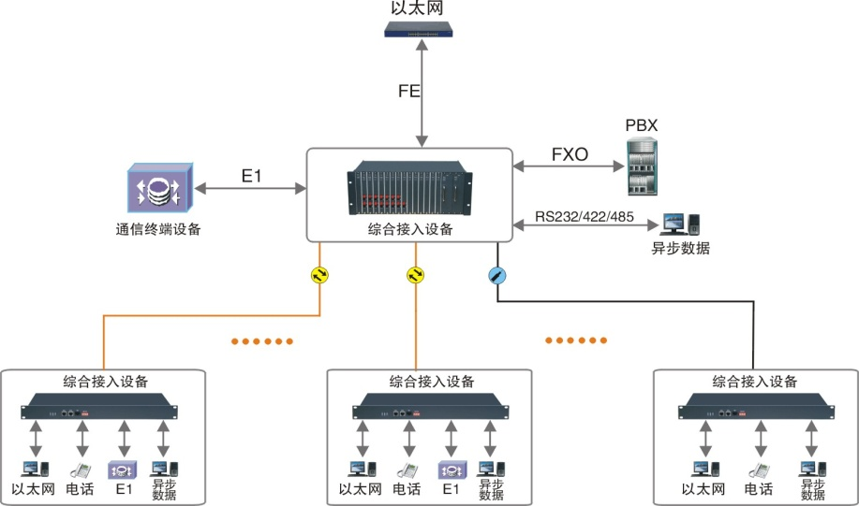
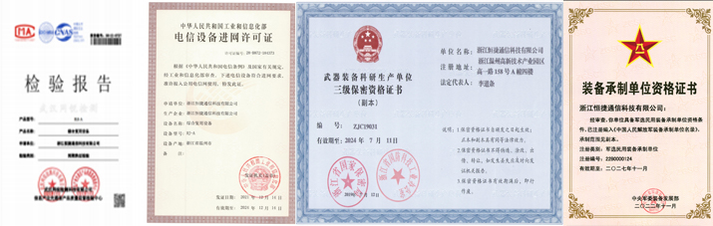
六、资质证书

